Vale sia per audio e video e un video con audio,

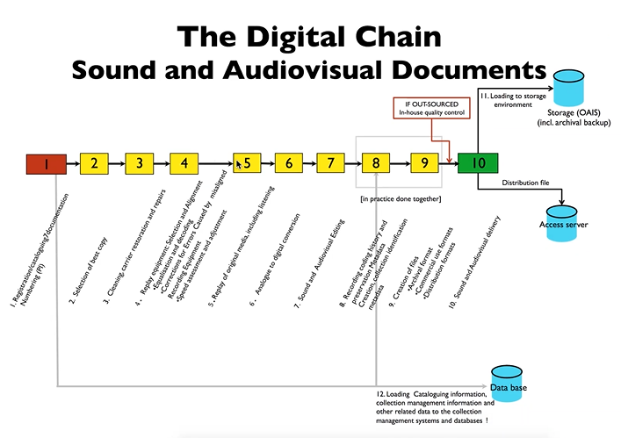

La prima fase, identificazione, qualunque bene deve essere identificato, a livello cataloghi deve essere univoco.

Fase 2, selezione della copia migliore se originale è il migliore.

Fase 3 restauro del supporto, miglioramento delle condizioni, se abbiamo un supporto fonico con un pezzo di muffa sopra, si rimuove, non si fa restauro di informazione(solo nella fase di valorizzazione).

Fase 4, messa appunto della apparecchiatura di riproduzione, si parte da un supporto riprodotto per essere digitalizzato, il segnale che viene letto viene digitalizzato.

Fase 5, riprodurlo per ascoltarlo, ci dà indicazioni utili.

Fase 6, conversione da analogico a digitale(di massimo livello tecnologico che c’è ora).

Fase 7, fase di editing, eliminare le parti non interessanti, nell’audio si parla di suffisso inizio e fine, quando non sono interessanti.

Fase 8-9 sono ulteriore catalogazione, venga svolta parallelamente nella fase di digitalizzazione vera. Cioè insieme a fase 2-3

Fase di digitalizzazione dal 2 a 7

Fase di catalogazione da 1 a 9

Se tutto questo non è stato realizzato bene, cioè nella fase 9 a 10 c’è un controllo di qualità.

Dal 1 a 8 c’è un database per tutte le informazioni.

Le informazioni multimediale viene prima messo nello storage OAIS, dopo subito la digitalizzazione, si può già fare le copie di distribuzione.

La catena è questa, alla fine abbiamo database con informazione catalografica(1-8), dopo di che abbiamo il prodotto nel database del server, infine abbiamo un database per la distribuzione.

I supporti fonici sono classificabili in 5 categorie diverse:

1. Storico, interesse storico, costituisce anche materiale archivistico, è difficile in questa fase di pulizia a riprodurlo trovarlo funzionante. Perché sono facilmente danneggiabili, è difficile trovare riproduttori per questi.
2. **Nastri magnetici, sono i fondamentali, segnale elettrico.**
3. **Dischi, supporti vinilici o non vinilici, nel nastro magnetico la informazione fonica varia nel tempo, la forma del segnale analogico cerca di riprodurre il segnale dell’audio alla variazione dell’aria.**
4. Varietà di altre tipologie di supporti da non considerare, che esistono però.
5. **Supporti digitali, comincia a porsi il problema di salvare archivi digitali facendo migrazione da supporti a supporti, nastri dat oppure supporti ottici, i nastri dat non sono piu in produzione, prima o poi muoiono, perché non sono adatti a conservazione.**

Nastri dischi formano una % enorme, che sono quelli che faremo.

Musica set

È un’alternativa agli nastri a bobbina apperta.

Girano contemporaneamente

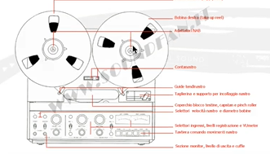

Le velocità si compensano, quando la frangia è piu vuota deve girare piu velocemente.

Quando si svuota aumenta la velocità, le due frangi si compensano con la velocità.

Ci sono tante tipologie di nastro.

Il nastro scorre da sinistra a destra. È a bobbina aperta.

Nastro magnetico

Dopo la produzione del nastro, si sceglie la lunghezza e poi si taglia(misure standard) poi lo si confeziona.

Quelli professionale sono da ½ pollice in su.

Quello piu usato è ¼ pollice di open reel, semiprofessionale.

Compact cassette, è alta 1/8 di pollice.

Ci sono tantissimi tipi di nastri magnetici.

La nostra attenzione sono su ¼ pollice e la musica set di 1/8, la musica set non sono da conservazione perché sono scarsi, i archivi fonici aziendali devono tenere qualche musica set, perché registrano la voce delle persone che parlano(tipo tra persone potenti). Ci sono dei archivi scarsi da musica set.

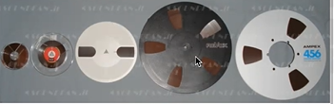

Il terzo spessore 18(diametro) è piu diffuso, quello successivo(26.5 diametro) è professionale

Lo spessore del nastro dice della sua robustezza e lunghezza. Quindi se voglio registrare un concerto si privilegia i nastri con spessore maggiore.

Un altro fattore è la velocità di scorrimento, ovvio che se scorre meno veloce dura di piu.

I nastri però durano poco, nella maggior parte dei casi, la velocità usata è 38.

I nastri con qualità sono:

**Nastro ¼ spessi, bobbina 26.5 centimetri di diametro, a 38 cm al secondo. Da notare che 19 è accettabile.**

Un’ultima caratteristica del nastro magnetico è che fissato l’ampiezza del nastro(1/4 piu diffusi). Se è piu ampia, la forma d’onda dell’audio ha piu escursione in ampiezza.

I nastri da ¼ pollice garantiscono una capacità dinamica accettabile.

**Quando cambia forma il nastro, l’informazione interno è danneggiato il cui contenuto è modificato per sempre.**

**Gli stiramenti del nastro accadono quando il registratore del nastro fa scorrere avanti e indietro e fresca bruscamente.**

**I nastri che costano poco hanno questo problema, invece i nastri professionali non c’è lo hanno.**

**Su questo ¼ pollice, possono mettere un segnale unico che occupa tutta la lunghezza del nastro, oppure una registrazione stereofonica, cioè registrare parallelamente 2 segnali sul nastro, se il nastro sarà da ¼ il nastro sarà meno di 1/8 pollice, la cosa tipica allora è di suddividere il nastro da ¼ dove divido in 2 nastri divisi in mezzo da qualcosa.**

La situazione tipica è nastro stereofonica da ¼ pollice, con frange grosse, registrati a 19 o meglio 38 centimetri al secondo e con spessore del nastro intorno a 55 pico metri.

I problemi del supporto (fase 3)

**Il nastro magnetico è fatto da una parte magnetizzabile e uno non magnetizzabile.**

**Scollamento: parte magnetizzato e parte che fa da supporto.**

**La parte magnetizzato può essere attaccato alla parte di supporto e sporca la testina di lettura.**

**Sticky tape.**

**Sindrome del nastro che si incolla, cioè si attacca alla spina e si sporca man mano e il segnale viene letto sempre piu storno e diminuisce la qualità del segnale registrato.**

**Si risolve con trattamenti termici a 50-55 gradi con umidità 40%, con un tempo che non si sa, il punto difficile è che è difficile sapere a priori il valore del tempo necessario.**

Dovrei prendere il nastro e metterlo nel forno e vedere se sporca ancora, e ripetere finche non sporca, per avere l’effetto, dovrei togliere anche il nastro dalle frangia, aggrava il trattamento termico.

Il problema del trattamento termico è molto tipico. Bisogna dotare del forno(costo elevato non è da pizza).

**Il nastro trattato termicamente rimane stabile per 2-3 settimane, ritorna ad essere appiccicoso dopo 2-3 settimane.**

I problemi di lubrificante si può trattare con dei liquidi che si può applicare con il nastro.

**Effetto spira**

**Il nastro è avolto in spira, ogni spira produce una spira nel livello adiacente, si manifesta come un eco**.

Succede perché:

1. La temperatura, al suo aumentare succedono cose sgradevoli.
2. Tempo, piu tempo passa piu si intensifica.
3. Lo spessore del nastro, piu è sottile è maggiore è questa intensità
4. Il numero di avvolgimenti.
5. Campi magnetici.

**Ogni volta che riavvolgo il nastro questo effetto diminuisce.**

Deposito di sostanze esterne sul nastro, polvere o muffa , **se l’ambiente di conservazione non è conservato bene si può formare delle muffe, le polvere devono essere aspirati, dovranno essere anche conservati in modo che le sostanze esterne non riescano ad accederci**.

**Evitare presenze di impurità gassose di qualunque nature, cioè non si fuma, la pulizia si fa con sostanze che non producono sostanze gassose. Non usare carta o cartone, metterlo in contenitore di plastica o metallo.**

Non si mangia non si beve e non si fuma.

I materiali usati per conservare o pulizia siano antistatici, il contenitore deve essere antistatica. Equipaggiamento di filtri da 0.3mm

**Evitare di mettere etichette che danneggiano, cioè non metterlo sul disco ma sul contenitore.**

**Evitare shock di caduti o calore di luce, riporre mai orizzontalmente perché si deformano, non appoggiare cose pesanti etc etc…**

**Bisogna ogni tanto riavolgere il nastro per effetto spira, aumenta la probabilità che una spira si incolla all’altro.**

**I avvolgimenti a velocità di lettura, perché se facciamo veloce, il risultato è che viene riavvolto male. Sticky tape…**

**Conservazione a 15 -20 gradi.**

**Ogni 3-5 anni dovranno essere effettuate ispezione per verificare la qualità del nastro, in caso di rischi di danneggiamento serio a riversare il contenuto del nastro su un altro nastro, la copia di un nastro a un altro è una copia danneggiata.**

**Polvere muffe, sticky, problema di appiccicosità(trattamento termico) del nastro e un ambiente controllato**(temp e umidità).

Primi nastri fatti in acetate, caratteristiche chimiche fisiche diverse(non si può fare trattamento termico), se si sente di aceto significa che sono danneggiato.

Poi in polyester

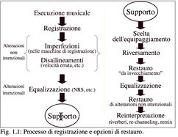

**Se ho un nastro registrato a 37 cm al secondo, se lo faccio con 38cm, allora ho una frequenza piu alta in uscita, diversità.**

**Se è registrato a 37 devo tararlo a 37cm**

Nastri a cartuccia e nastro aperto, dei filtri per ridurre il rumore di fondo, nei anni 60-70-80, se io uso un filtro del genere nella registrazione devo usare un filtro revertente per fare il contrario.

Questo grafico è per nastro magnetico.

Ogni volta che dimezzo la velocità del nastro, sottraggo di 6 db, che equivale a un bit.

**Quindi, Riassumiamo.**

**La prima fase è scelta del campione, fase 2 selezione della copia migliore.**

**Fase 3 restauro o trattamento della pulizia per nastro.**

**Fase 4 scelta dell’apparecchiatura e taratura, ovvero l’applicazione di filtri inversi se abbiamo trovare quali filtri sono stati trattati, compensazione della taratura sbagliata.**

**Fase 5 sfruttare la parola di quantizzazione, scegliere delta per la parola di quantizzazione(in sensori), piu è grande piu disturbi ho, senza andare fuori dalla banda rappresentabile, troppo piccolo, errori, troppo grande non sfrutto tutta la banda e ho piu disturbi(standard 24 bit, cioè 2^24 intervalli distinti).**

**Fase 6 digitalizzo, se ho sbagliato il delta torno a 5 e rifaccio tutto, errore di clipping, cioè troppo basso delta, non riesco a rappresentare tutti i suoni.**

**La fase da 3-5 determina la qualità del segnale digitale.**